职业卫生检测技术服务信息公开表
用人单位  名称 | 青岛爱瑞克包装有限公司
地理位置 | 青岛市黄岛区双凤山路38号
联系人 | 耿少宁
调查专业  技术人员名单 | 贾健、王洪帅 | 调查时间 | 2023.10.05 | 陪同人 | 耿少宁
采样专业  技术人员名单 | 贾健、张心 | 采样时间 | 2023.10.08 | 陪同人 | 耿少宁
检测专业  技术人员名单 | 李笑笑、常鑫钰、包红艳 |  | 检测时间 | 2023.10.10
影像资料  （调查影像资料及采样影像资料） | 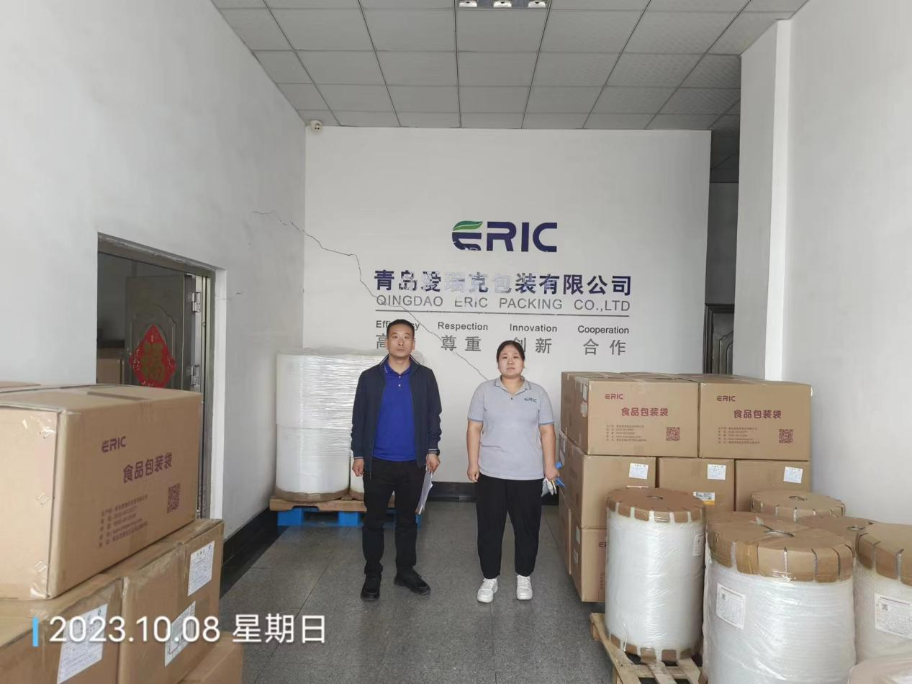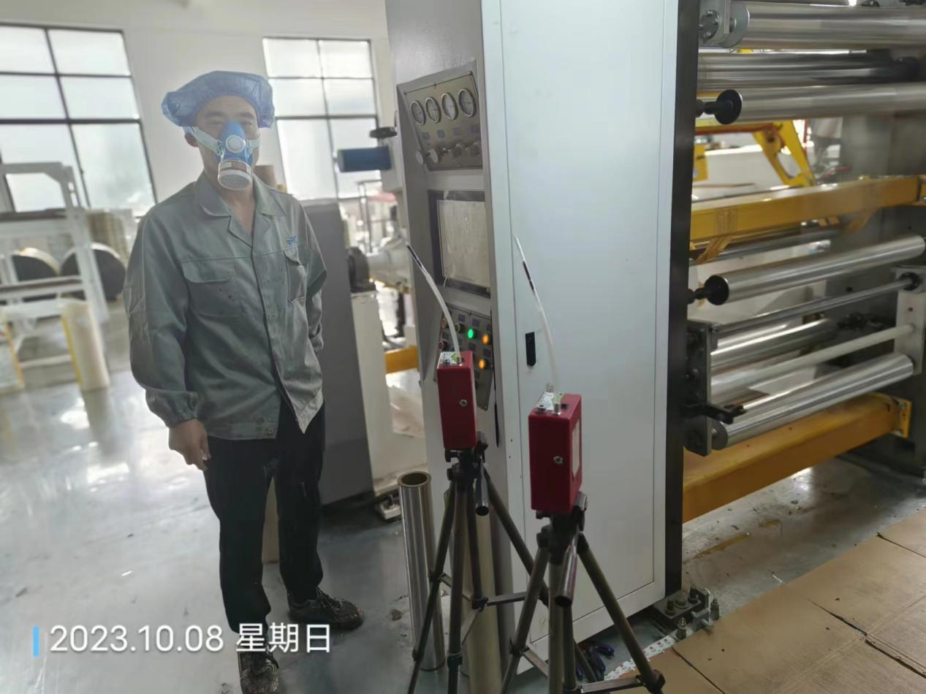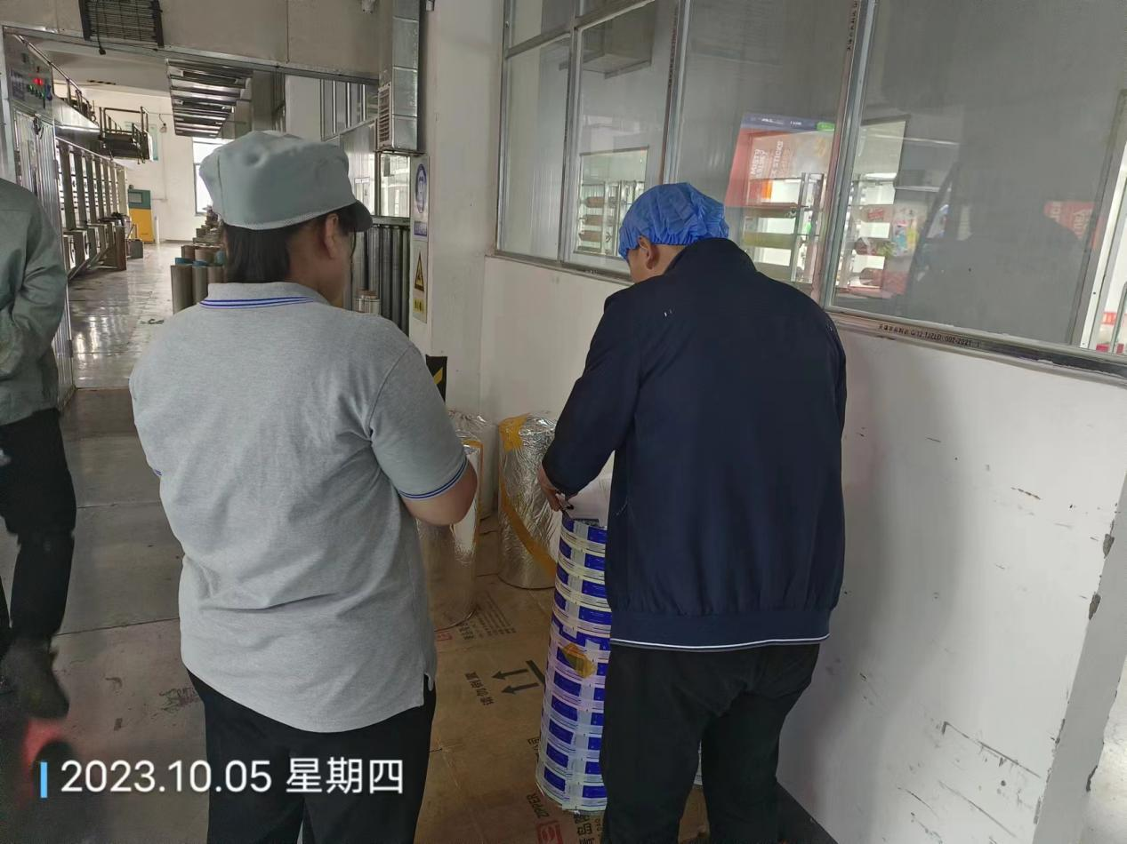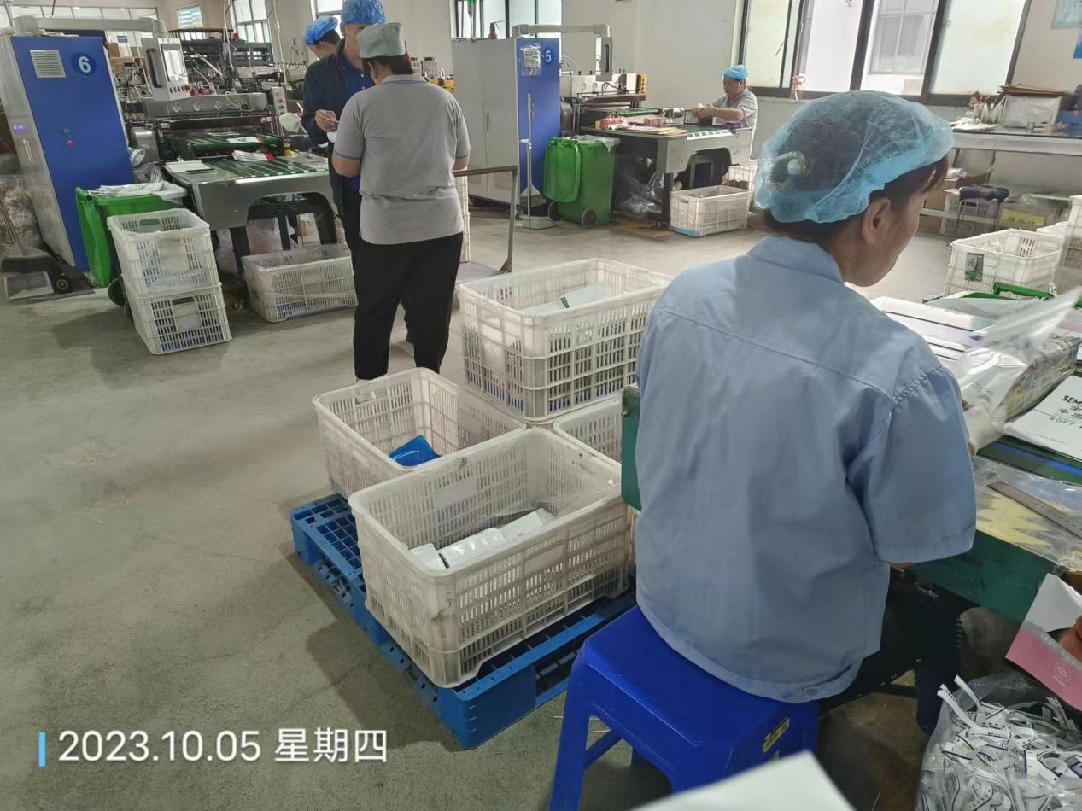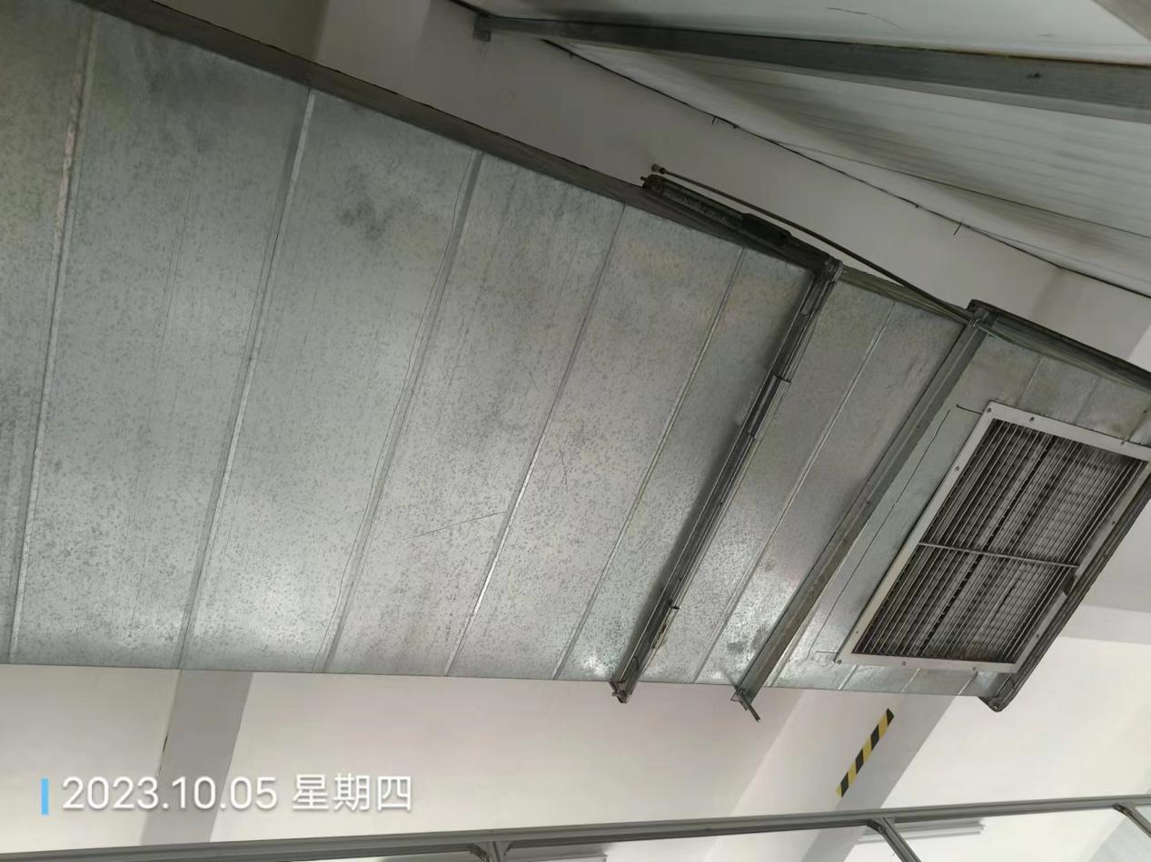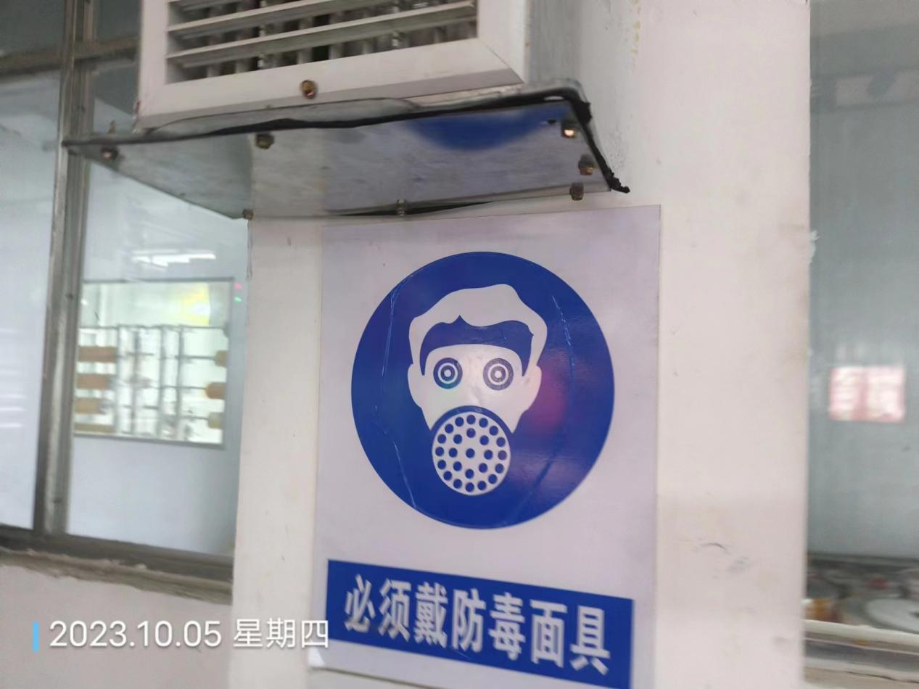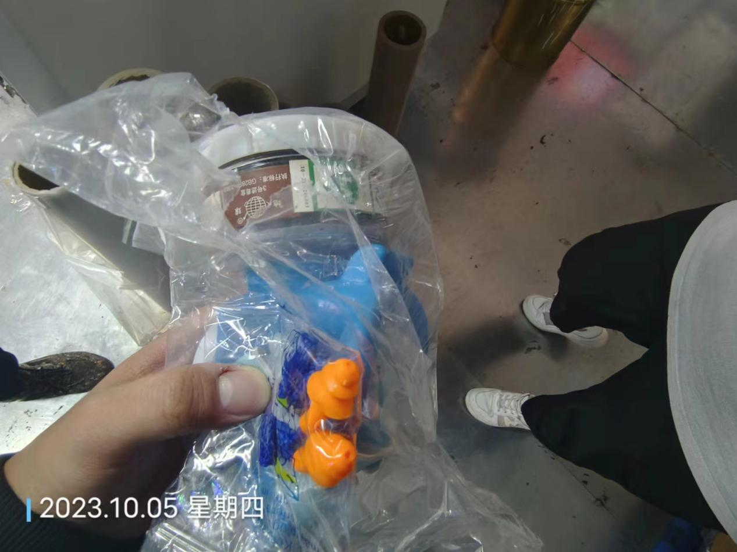
公示日期：2023.11.06

